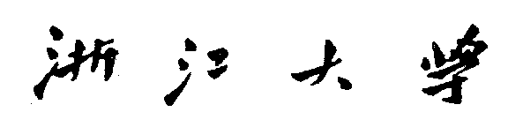

研 究 生 课 程 作 业



课 程： 人工智能算法与系统
作 业 题 目： 金融异常检测
姓名学号：
年级与专业：
所在学院：

2025年11月26日

1.引言
金融反欺诈是互联网信贷领域的核心环节，随着线上业务的快速扩张，欺诈行为也呈现更加隐蔽化、关联化和群体化的趋势。传统的基于规则或单点特征的反欺诈手段，面对复杂的用户关系网络已难以满足业务需求。近年来，图神经网络（Graph Neural Network, GNN）凭借其对图结构数据的强大建模能力，在金融反欺诈、社交网络分析、反洗钱检测等领域展现了卓越性能。
本项目以互联网智能风控为应用背景，从真实金融平台的用户关系网络出发，探索构建基于图结构的可扩展、可泛化的深度学习模型，用以识别潜在欺诈用户。相比基于用户自身行为或信息的特征学习，本项目从用户之间的关联关系（Graph Structure）与图拓扑模式入手，通过图神经网络捕捉欺诈用户间可能存在的隐性联系，实现更全面、有效的节点异常检测。
本项目所使用的数据集为DGraph-Fin，这是一个包含数百万节点和边的动态图数据集，来自真实金融业务场景。其节点表示用户，边表示紧急联系人关系，标签表示用户是否存在欺诈行为。该数据集规模大、结构复杂、并具有动态演化特性，非常适合作为工业级图模型验证基准。

2.理论基础

2.1 图神经网络
图神经网络是一类直接处理图结构数据的深度学习模型^{[1]}。传统模型往往仅考虑节点自身特征，但忽略了“人与人之间”的关系网络。在反欺诈场景中，欺诈群体往往存在某些共同的结构化联系（如共享号码、关联联系人等），这正是GNN的优势所在。
GNN的核心思想是消息传递，节点会从其邻居收集信息，并结合自身特征进行更新，使节点能够主动感知到其周围的结构与邻域变化。其主要优势为以下几点：能同时利用节点特征与图结构信息；支持多跳（multi-hop）邻域信息聚合；适合关系复杂的网络结构分析；能处理大规模真实数据。这些特征使其在风控、反欺诈、社交分析等领域表现突出。

2.2 Graph SAGE模型
本项目使用Graph SAGE（Graph Sample & Aggregate）模型，这是工业界非常常见的归纳式图神经网络框架，专门为海量图数据设计。
Graph SAGE 具有以下核心特点，分别是归纳式学习、邻居采样以及多层特征聚合^{[2]}。
归纳式学习：与传统 GCN 不同，Graph SAGE 不依赖全图训练，而是学习聚合规则（Aggregator）。这种规则能够泛化到训练中未见过的节点，适合新增用户频繁的大规模金融系统。
邻居采样：对于百万级图，直接加载完整邻域是不可能的，因此 Graph SAGE 通过采样固定数量的邻居来构建可控制的小图，有效提升训练效率。
多层特征聚合：每一层通过聚合邻居信息，使节点能够获得更远距离的结构信息（如二阶或三阶邻域）。常用聚合方式包括均值、池化等，本项目使用默认的均值聚合方式，在工业场景中泛化能力强，训练稳定。

2.3 评价指标
鉴于金融欺诈检测通常面临正负样本极其不平衡的问题，即正常用户远多于欺诈用户，单纯的准确率无法客观反映模型性能。因此，本项目采用AUC (Area Under Curve) 作为核心评价指标，以衡量模型对正负样本的排序及分类能力。

3.算法流程

3.1 数据预处理
数据预处理主要包括数据加载、特征工程以及图结构构建三个步骤。
首先，采用DGraphFin官方工具类，实现对节点特征、边信息、标签的高效读取，并构建PyTorch Geometric的图结构对象；其次，为了提高模型泛化能力和训练稳定性，对输入的节点特征进行归一化处理，确保模型训练的稳定性；最后，将紧急联系人关系构建为邻接矩阵，形成一个规模达到数百万节点的大图。最终构建的PyGData对象包含节点特征矩阵、图结构、节点标签等内容。

3.2 模型构建
输入层，维度为 20，对应预处理后的节点特征维度；隐藏层包含 2 层 SAGEConv，隐藏单元数为 64；激活函数使用ReLU；正则化使用Batch Normalization，用于加速收敛并防止过拟合；Dropout设为 0.0；输出层输出维度为 2，分别对应“正常”和“欺诈”两类的Logits。

3.3 训练配置
训练过程中采用如下超参数。优化器采用Adam优化；学习率Lr设为0.01；并设置权重衰减，设置5e-7的衰减系数；训练轮数Epoch设为20-40；损失函数采用NLLLoss；同时，训练时模型利用采样后的子图执行前向传播，有效避免显存溢出问题。

3.4 预测逻辑
预测函数的实现逻辑如下，首先直接加载预先推理并保存的张量文件；其次进行索引提取，即根据传入的node_id获取对应节点的输出 Logits；最后进行概率转换，将log_softmax的输出还原为原始概率值，返回类0和类1的预测概率。

4.实验分析

4.1 实验环境
框架：PyTorch, PyTorch Geometric (PyG)。
硬件：模型在Mo平台的GPU上训练，但在推理阶段映射至CPU进行计算。4.2 结果分析
首先，使用Mo平台上给出的原始代码，训练200Epoch得到的结果如下图所示。可见，其在测试集上的AUC=0.72，效果一般
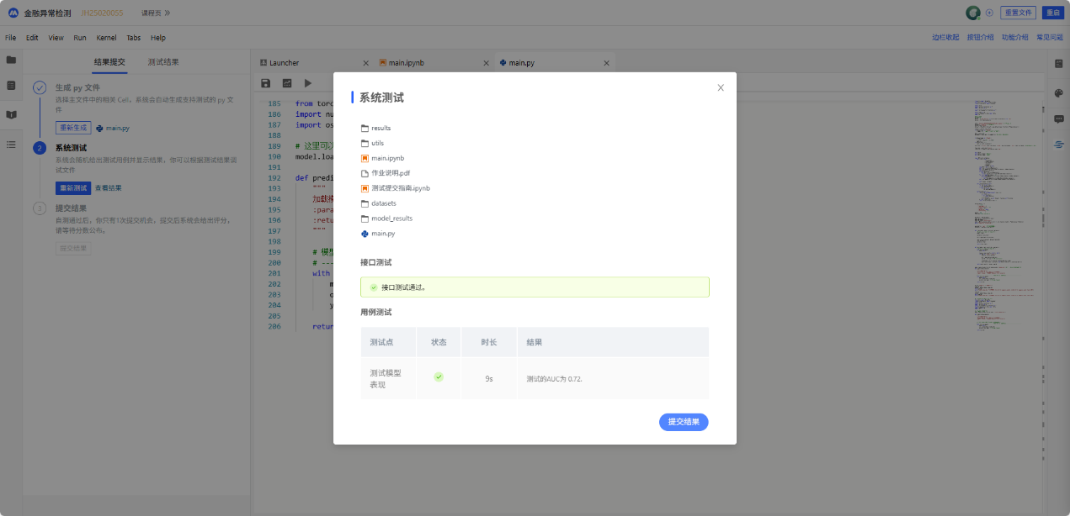
图1 原始模型测试结果
使用本实验所用的Graph SAGE网络进行训练测试后，得到的结果如下图所示。

图2 Graph SAGE测试结果
如上图所示，测试的AUC=0.783，预测准确性相比于原始网络模型有了显著的提高。

5.总结
本项目基于DGraph-Fin大规模动态金融图数据集，构建了基于Graph SAGE的异常检测模型。其中，采用了目前图深度学习领域主流且高效的Graph SAGE算法，能够有效处理大规模、归纳式的图数据学习任务；模型通过两层卷积层聚合二阶邻域信息，结合BatchNormalization优化训练过程，结构精简且适合工业部署。
当然，也有诸多改进方向，未来可以引入FocalLoss来进一步提升对欺诈样本的关注度；也可以利用时序信息，因为DGraph-Fin是动态图，未来可考虑引入时序图神经网络（如TGN）来捕捉用户行为随时间的演变规律；最后，也可以尝试增加Dropout比例或调整隐藏层维度，以进一步提升模型的泛化能力。

参考文献
[1] Kipf, T. N. "Semi-supervised classification with graph convolutional networks." arXiv preprint arXiv:1609.02907 (2016).
[2] Hamilton, Will, Zhitao Ying, and Jure Leskovec. "Inductive representation learning on large graphs." Advances in neural information processing systems 30 (2017).

附录
train.py
from utils import DGraphFin
from utils.utils import prepare_folder
from utils.evaluator import Evaluator
import torch
import torch.nn.functional as F
import torch.nn as nn
import torch_geometric.transforms as T
import numpy as np
from torch_geometric.data import Data
import os
from torch import Tensor
from torch_sparse import SparseTensor
from torch_geometric.nn import SAGEConv
from typing import Union
#设置gpu
device = 0
device = torch.device("cuda:0")
##处理data
path='./datasets/632d74d4e2843a53167ee9a1-momodel/'
save_dir='./results/'
dataset_name='DGraph'
dataset = DGraphFin(root=path, name=dataset_name, transform=T.ToSparseTensor()).to(device) ##从momodel里面读入已有的数据，并将数据转为稀疏张量形式，存在device中，读到的数据为dataset
nlabels = dataset.num_classes
if dataset_name in ['DGraph']:
nlabels = 2 #本实验中仅需预测类0和类1
data = dataset[0] #data为data的第一个数据图
data.adj_t = data.adj_t.to_symmetric() #将有向图转化为无向图
if dataset_name in ['DGraph']:
x = data.x
x = (x - x.mean(0)) / x.std(0)
data.x = x
if data.y.dim() == 2:
data.y = data.y.squeeze(1)
split_idx = {'train': data.train_mask, 'valid': data.valid_mask, 'test': data.test_mask} #划分训练集，验证集
train_idx = split_idx['train'] #train_idx为训练集
result_dir = prepare_folder(dataset_name,'SAGE')
print(data)
print(data.x.shape) #feature
print(data.y.shape) #label

##graphsage模型
class SAGE(torch.nn.Module):
def __init__(self
, in_channels
, hidden_channels
, out_channels
, num_layers
, dropout
, batchnorm=True):
super(SAGE, self).__init__() ##初始化
self.convs = torch.nn.ModuleList()
self.convs.append(SAGEConv(in_channels, hidden_channels))
self.bns = torch.nn.ModuleList()
self.batchnorm = batchnorm
if self.batchnorm:
self.bns.append(torch.nn.BatchNorm1d(hidden_channels))
for _ in range(num_layers - 2):
self.convs.append(SAGEConv(hidden_channels, hidden_channels))
if self.batchnorm:
self.bns.append(torch.nn.BatchNorm1d(hidden_channels))
self.convs.append(SAGEConv(hidden_channels, out_channels))
self.dropout = dropout
def reset_parameters(self):
for conv in self.convs:
conv.reset_parameters()
if self.batchnorm:
for bn in self.bns:
bn.reset_parameters()
def forward(self, x, edge_index: Union[Tensor, SparseTensor]):
for i, conv in enumerate(self.convs[:-1]):
x = conv(x, edge_index)
if self.batchnorm:
x = self.bns[i](x)
x = F.relu(x)
x = F.dropout(x, p=self.dropout, training=self.training)
x = self.convs[-1](x, edge_index)
return x.log_softmax(dim=-1)

##模型参数
mlp_parameters = {
'lr': 0.01
, 'num_layers': 2
, 'hidden_channels': 64
, 'dropout': 0.0
, 'batchnorm': False
, 'weight_decay': 5e-7
}
epochs = 400
log_steps =10 #
para_dict = mlp_parameters
model_para = mlp_parameters.copy()
model_para.pop('lr')
model_para.pop('weight_decay')
model = SAGE(in_channels=data.x.size(-1), out_channels=nlabels, **model_para).to(device) ##创建一个SAGE模型model，存入GPU
print(f'Model SAGE initialized')
eval_metric = 'auc' #使用AUC衡量指标
evaluator = Evaluator(eval_metric)
##train
def train(model, data, train_idx, optimizer):
# data.y is labels of shape (N, )
model.train()
optimizer.zero_grad()
out = model(data.x,data.adj_t)[train_idx]
loss = F.nll_loss(out, data.y[train_idx])
loss.backward()
optimizer.step()
return loss.item()

##test
def test(model, data, split_idx, evaluator):
with torch.no_grad(): #在 with 块中禁用梯度计算
model.eval()
out = model(data.x, data.adj_t)
y_pred = out.exp()
losses, eval_results = dict(), dict()
#增加测试集test
for key in ['train', 'valid']:
node_id = split_idx[key]

losses[key] = F.nll_loss(out[node_id], data.y[node_id]).item()
eval_results[key] = evaluator.eval(data.y[node_id], y_pred[node_id])[eval_metric]
return eval_results, losses, y_pred

##predict
def predict(data,node_id):
"""
加载模型和模型预测
:param node_id: int, 需要进行预测节点的下标
:return: tensor, 类0以及类1的概率, torch.size[1,2]
"""
with torch.no_grad():
model.eval()
out = model(data.x,data.adj_t)[node_id]
y_pred = out.exp() # (N,num_classes)
return y_pred
print(sum(p.numel() for p in model.parameters())) #模型总参数量
model.reset_parameters()#
optimizer = torch.optim.Adam(model.parameters(), lr=para_dict['lr'], weight_decay=para_dict['weight_decay'])
best_valid = 0
min_valid_loss = 1e8
results_data_pred={} ##创建字典 保存测试数据
for epoch in range(1,epochs + 1):
loss = train(model, data, train_idx, optimizer)
eval_results, losses, out = test(model, data, split_idx, evaluator)
train_eval, valid_eval = eval_results['train'], eval_results['valid']
train_loss, valid_loss = losses['train'], losses['valid']
if valid_loss < min_valid_loss:
min_valid_loss = valid_loss
torch.save(model.state_dict(), save_dir+'/model_sage.pt') #将表现最好的模型保存
##将最佳结果存入results_data_pred={}
results_data_pred = {
'train_eval': train_eval,
'valid_eval': valid_eval,
'train_loss': train_loss,
'valid_loss': valid_loss,
'y_pred': out # 如果需要保存 y_pred
}
if epoch % log_steps == 0:
print(f'Epoch: {epoch:02d}, '
f'Loss: {loss:.4f}, '
f'Train: {100 * train_eval:.3f}, '
f'Valid: {100 * valid_eval:.3f}')
if results_data_pred:
torch.save(results_data_pred, save_dir+'results_data_pred.pt')
model.load_state_dict(torch.load(save_dir+'/model_sage.pt')) #载入验证集上表现最好的模型
dic={0:"正常用户",1:"欺诈用户"}
node_idx = 0
y_pred = predict(data, node_idx)
print(y_pred)
print(f'节点 {node_idx} 预测对应的标签为:{torch.argmax(y_pred)}, 为{dic[torch.argmax(y_pred).item()]}。')
node_idx = 1
y_pred = predict(data, node_idx)
print(y_pred)
print(f'节点 {node_idx} 预测对应的标签为:{torch.argmax(y_pred)}, 为{dic[torch.argmax(y_pred).item()]}。')

main.py
from utils import DGraphFin
from utils.utils import prepare_folder
from utils.evaluator import Evaluator
import torch
import torch.nn.functional as F
import torch.nn as nn
import torch_geometric.transforms as T
import numpy as np
from torch_geometric.data import Data
import os
from torch import Tensor
from torch_sparse import SparseTensor
from torch_geometric.nn import SAGEConv
from typing import Union
##
class SAGE(torch.nn.Module):
def __init__(self
, in_channels
, hidden_channels
, out_channels
, num_layers
, dropout
, batchnorm=True):
super(SAGE, self).__init__() ##初始化
self.convs = torch.nn.ModuleList()
self.convs.append(SAGEConv(in_channels, hidden_channels))
self.bns = torch.nn.ModuleList()
self.batchnorm = batchnorm
if self.batchnorm:
self.bns.append(torch.nn.BatchNorm1d(hidden_channels))
for _ in range(num_layers - 2):
self.convs.append(SAGEConv(hidden_channels, hidden_channels))
if self.batchnorm:
self.bns.append(torch.nn.BatchNorm1d(hidden_channels))
self.convs.append(SAGEConv(hidden_channels, out_channels))
self.dropout = dropout
def reset_parameters(self):
for conv in self.convs:
conv.reset_parameters()
if self.batchnorm:
for bn in self.bns:
bn.reset_parameters()
def forward(self, x, edge_index: Union[Tensor, SparseTensor]):
for i, conv in enumerate(self.convs[:-1]):
x = conv(x, edge_index)
if self.batchnorm:
x = self.bns[i](x)
x = F.relu(x)
x = F.dropout(x, p=self.dropout, training=self.training)
x = self.convs[-1](x, edge_index)
return x.log_softmax(dim=-1)
##
mlp_parameters = {
'lr': 0.01
, 'num_layers': 2
, 'hidden_channels': 64
, 'dropout': 0.0
, 'batchnorm': False
, 'weight_decay': 5e-7
}
epochs = 200
log_steps =10 # log记录周期
para_dict = mlp_parameters
model_para = mlp_parameters.copy()
model_para.pop('lr')
model_para.pop('weight_decay')
print(f'Model sage initialized')
eval_metric = 'auc' #使用AUC衡量指标
evaluator = Evaluator(eval_metric)
state_dict=torch.load('./results/model_sage.pt',map_location=torch.device('cpu'))
#
model=SAGE(in_channels=20, out_channels=2,**model_para)
model.load_state_dict(state_dict)
def predict(data,node_id):
"""
加载模型和模型预测
:param node_id: int, 需要进行预测节点的下标
:return: tensor, 类0以及类1的概率, torch.size[1,2]
"""
# -------------------------- 实现模型预测部分的代码 ---------------------------
load_results_data= torch.load("./results/results_data_pred.pt", map_location=torch.device('cpu'))
out=load_results_data['y_pred']
out=out[node_id]
y_pred = out.exp()
return y_pred

